<https://www.youtube.com/watch?v=_64FFdeJwcM&list=PLpKSP8oN83Cndswi7GZukikUEcv5zMNoZ>

**https://mtaulty.com**

**Prism mit Unity instalieren**

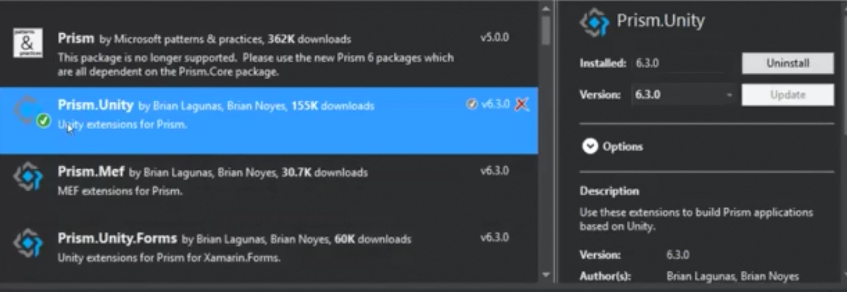

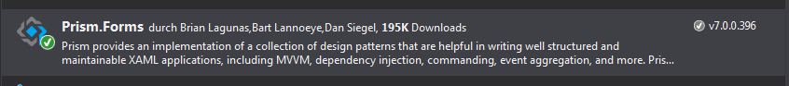

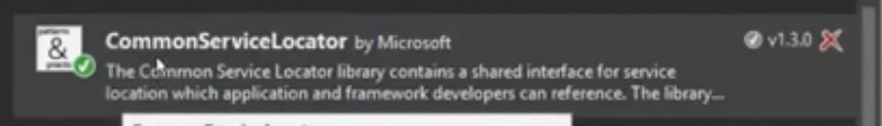

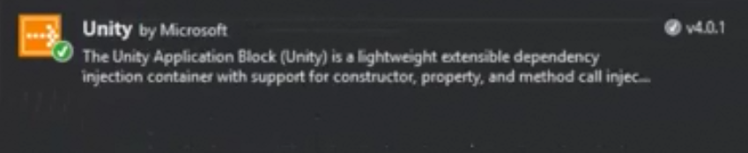

Zwei Wege um Dependency mit Unit zu setzen

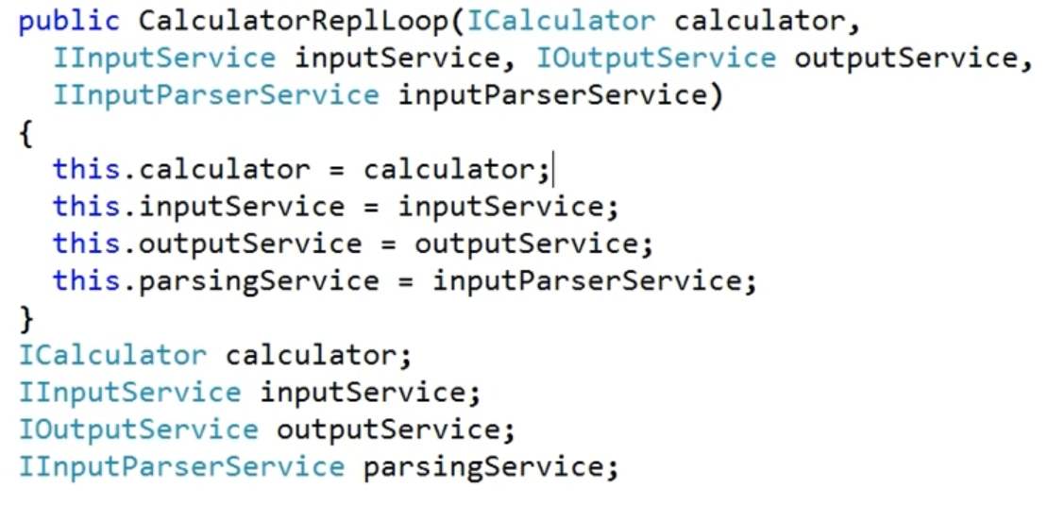 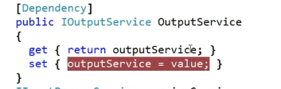

Dependency zu regestrieren:

Per Code:

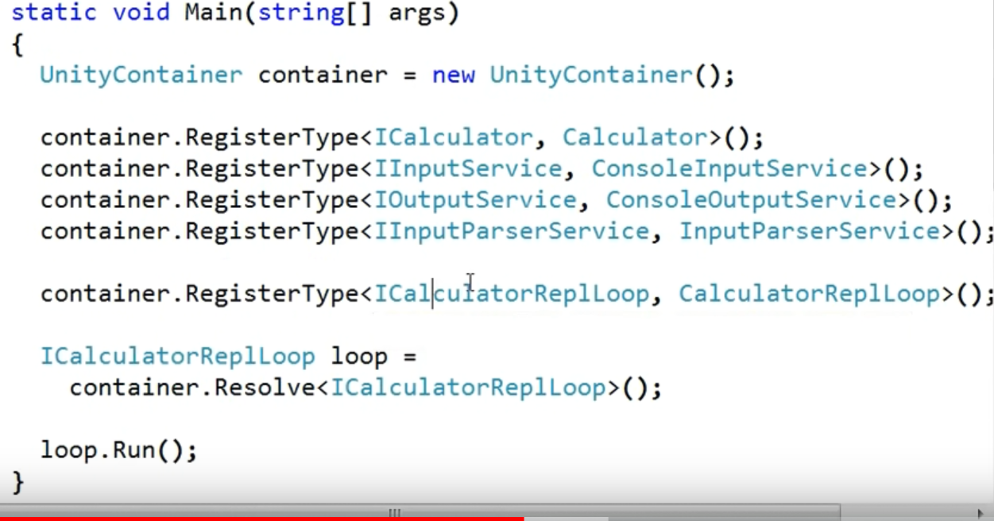

Per xml:

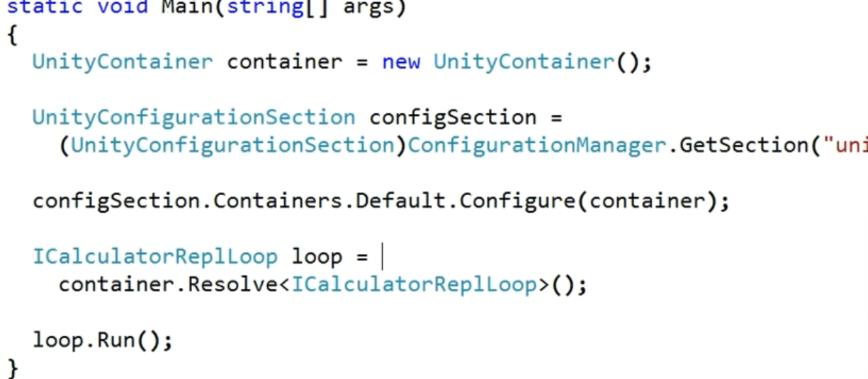

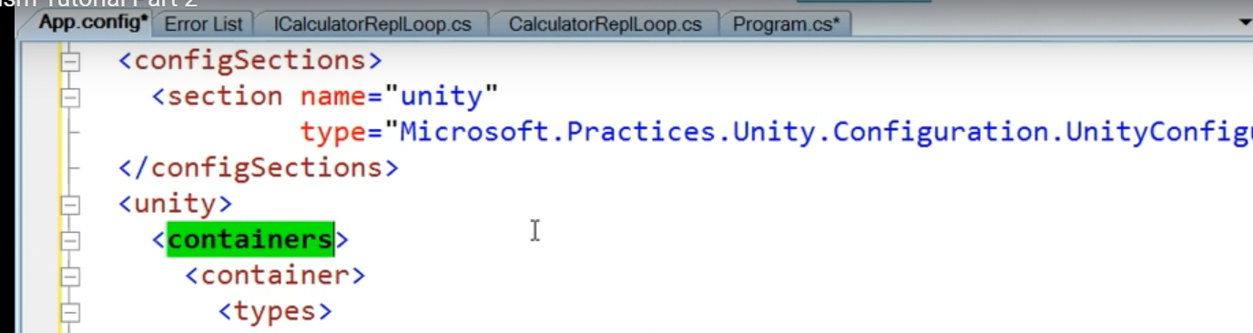

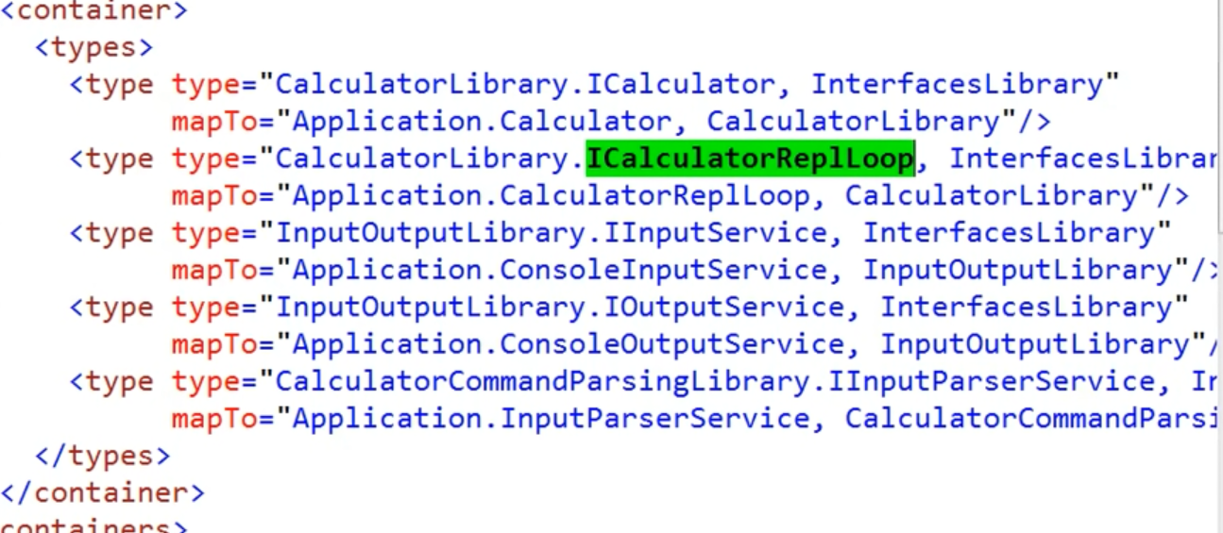

Resolve mehrer Classen für einen Iterface:

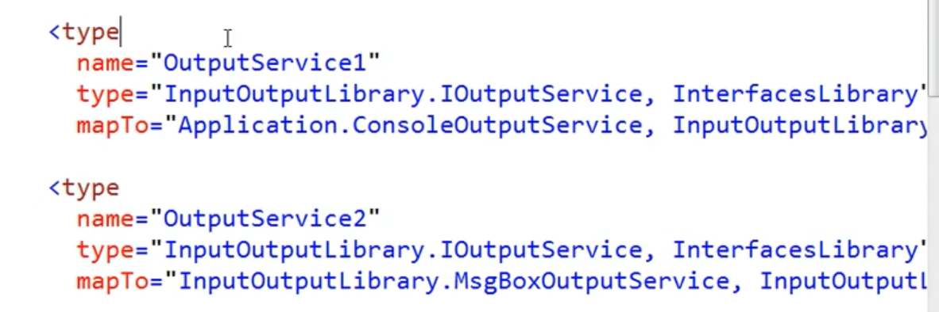

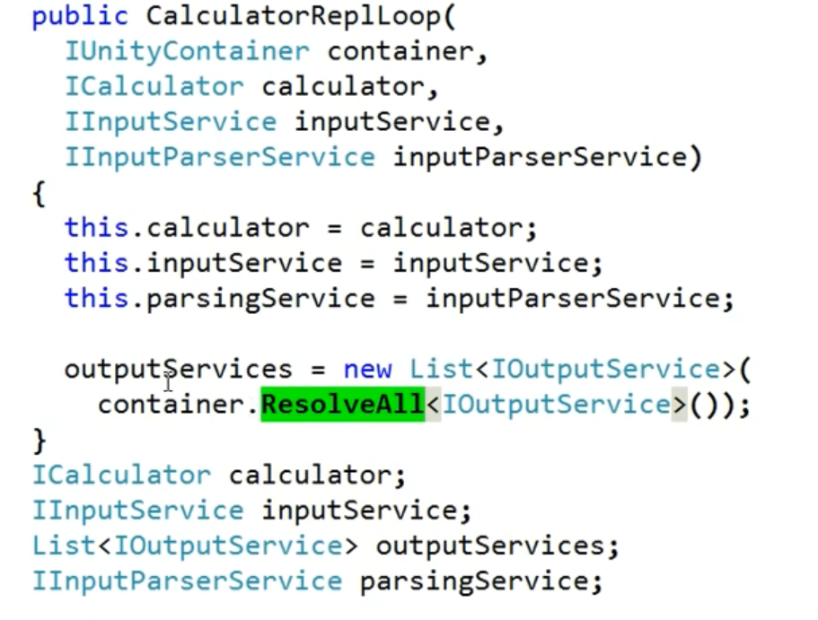

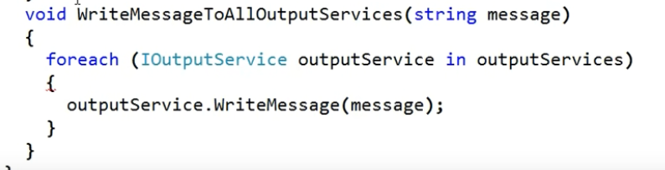

**Resolve IUnityContainer mit dem ServiceLocator**



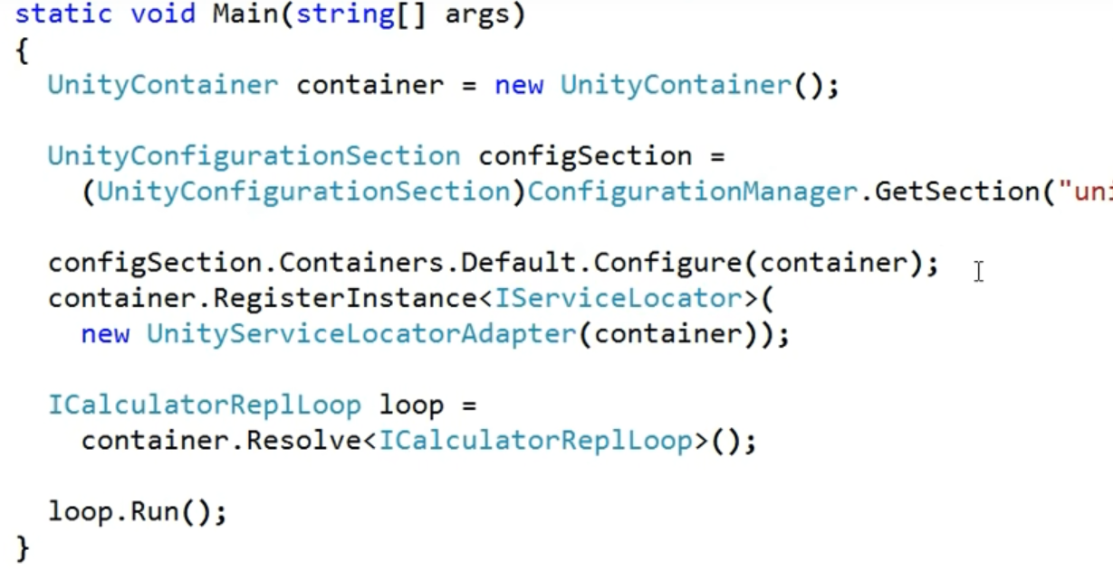

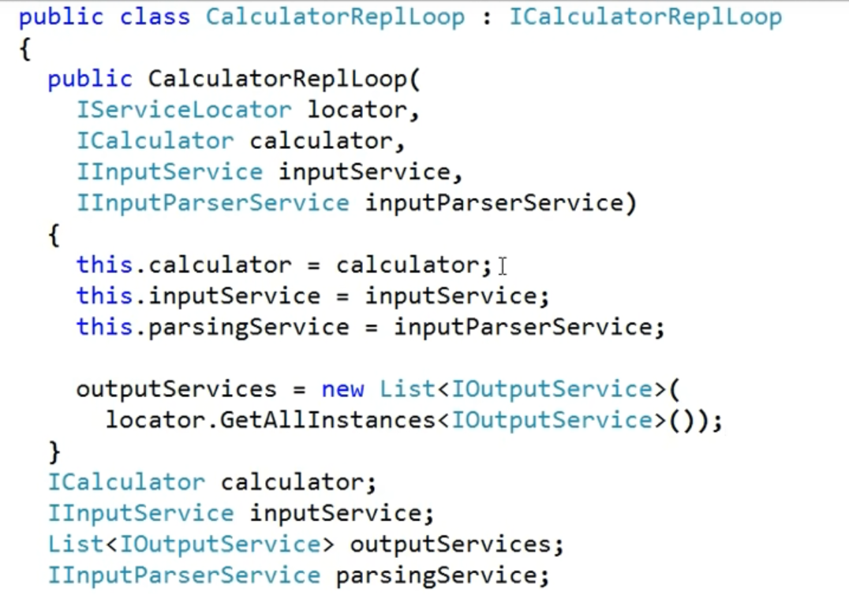

**Modularity**

In jedem Modul wir Modul Installer angelegt

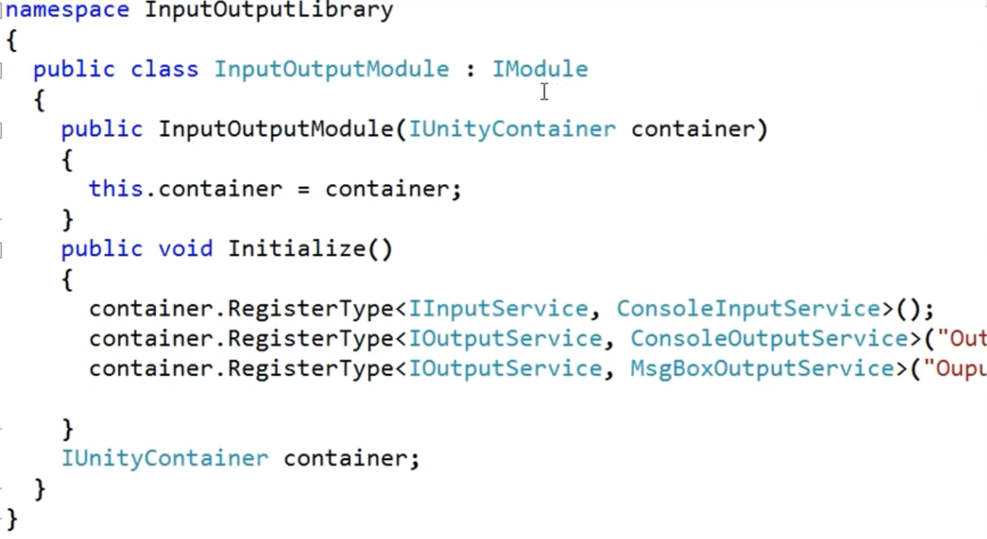

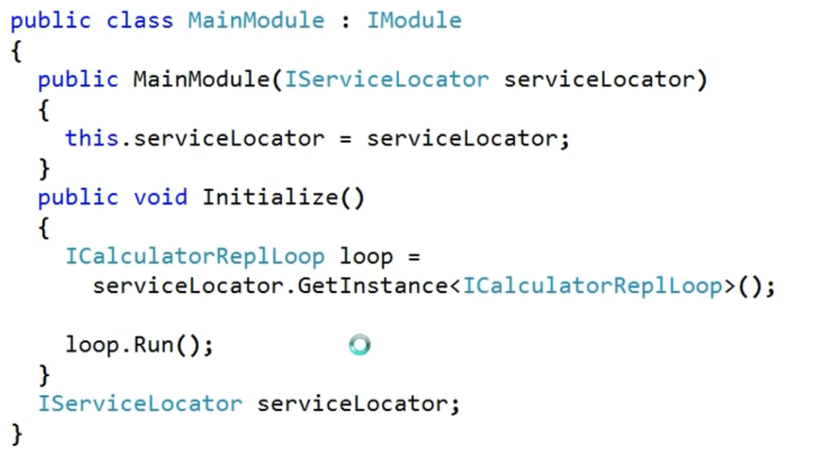

Und in Main Funktion ->

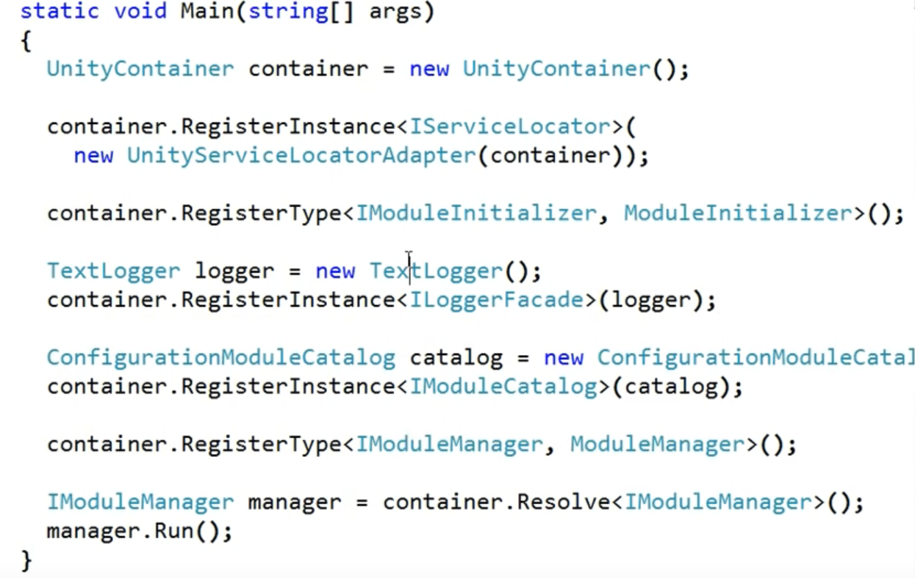

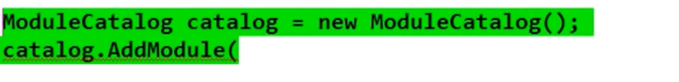 So kann man die Module aus Verzeichnis einfügen

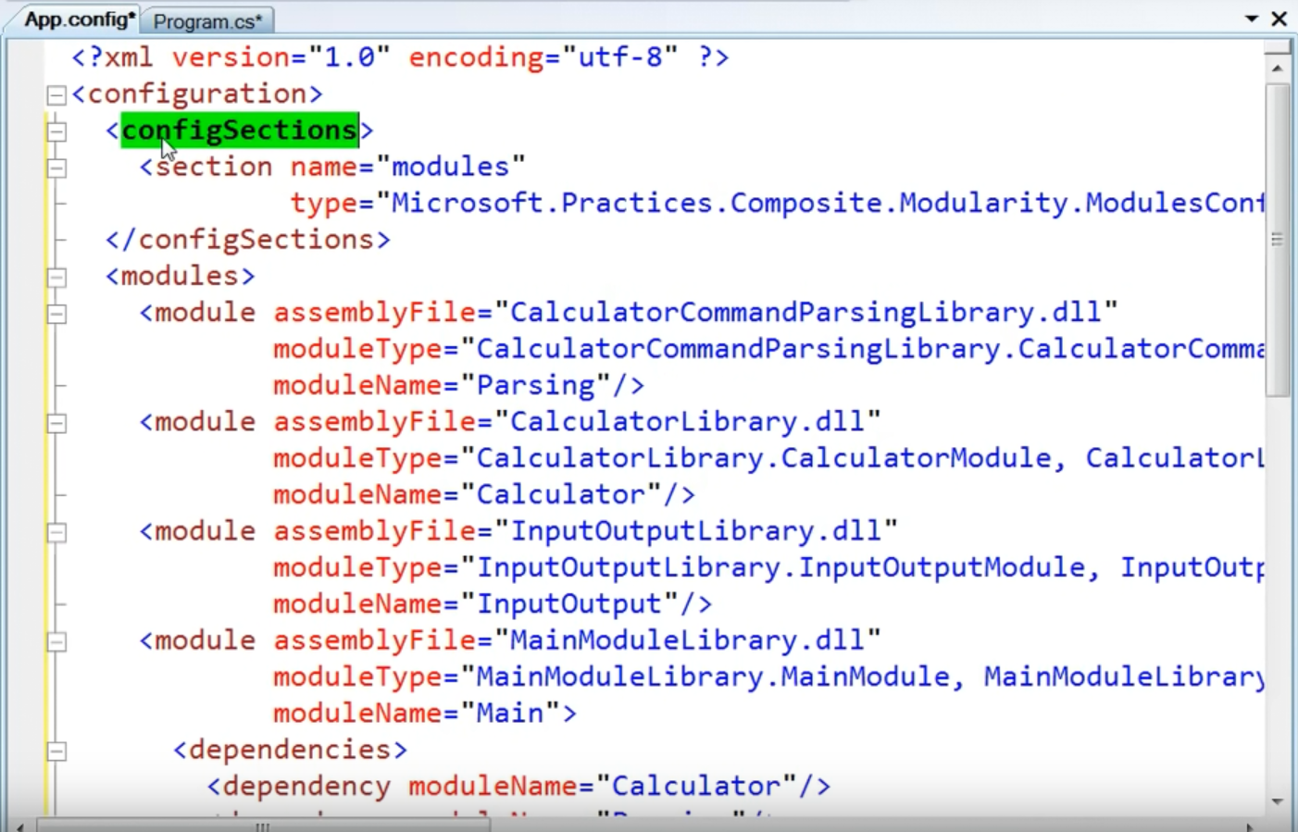

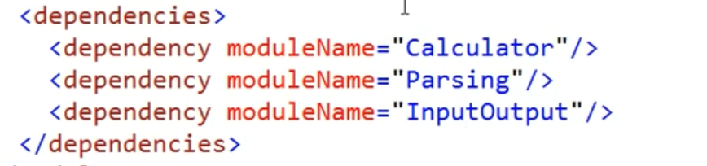

<https://www.youtube.com/watch?v=bNVF8k_II9Y&list=PLpKSP8oN83Cndswi7GZukikUEcv5zMNoZ&index=3>

**Bootstrapper**

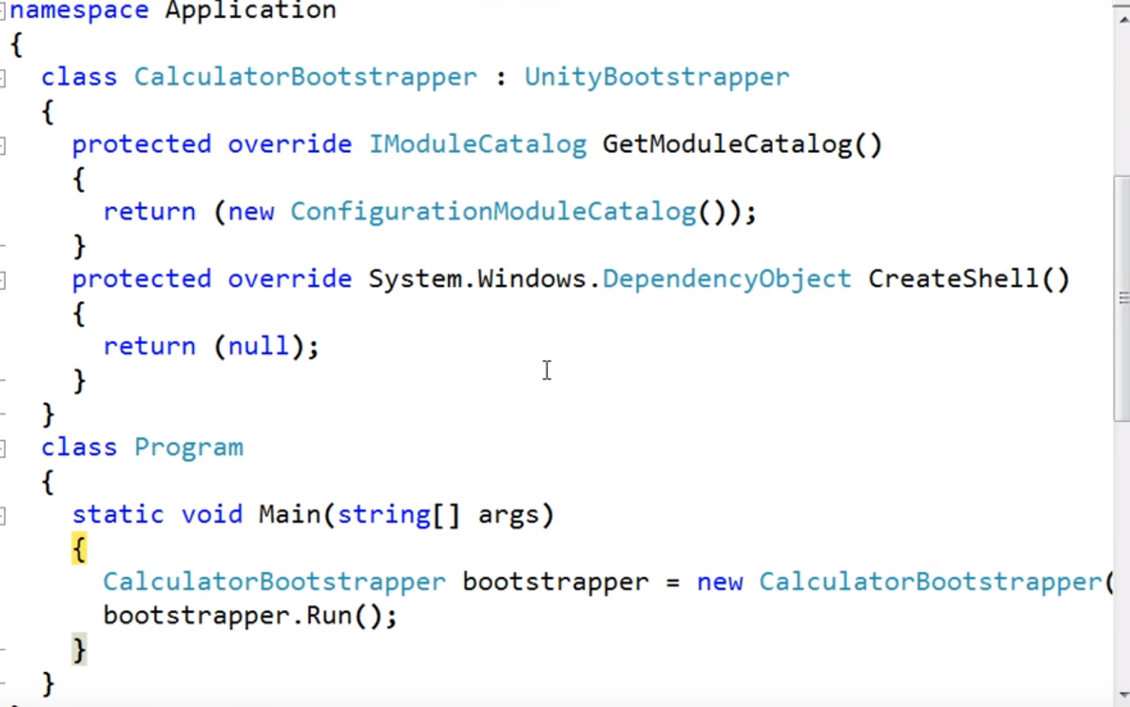

Bootstrapper ersetzt den Main-Function Teil aus Modularity